**Tarea**

**Sigamos aprendiendo**

I.- Observa la imagen del poema. Comenta de que crees que se trata.

II.- Con la ayuda de un adulto, lean el poema y responde a las preguntas, encierrándo en una cuerda, la imagen de la respuesta correcta.

1.- En el mar hay:

2.- ¿Quién le da el color al mar?

3.- Si hay mucho viento las olas serán:

4.- El hombre que navega en el mar es:

**¿Cómo es el mar?**

**El mar es hermoso**

**muchísima agua hay en él;**

**Tiene plantas y animales**

**que ya vas a conocer.**

**El mar no tiene color**

**aunque lo veas verde-azul;**

**Es el sol quien lo pinta**

**con sus rayos de luz.**

**El mar tiene sabor**

**el sabor de lo salado;**

**Mucha espuma blanca**

**animales y plantas.**

**El mar tiene grandes olas**

**que se forman con el viento,**

**Sobre ellas navegan**

**marineros muy contentos.**

muchísima

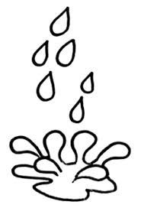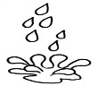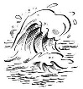

poca

mucha

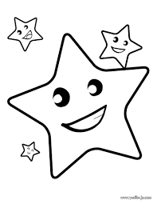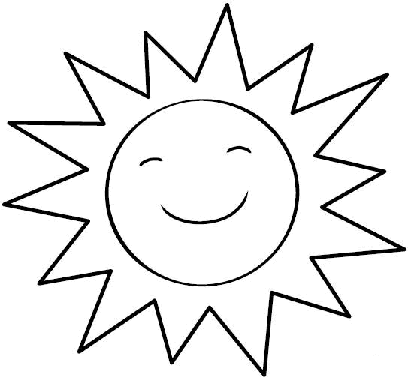

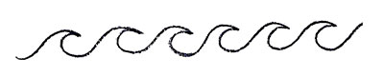





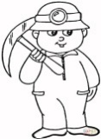

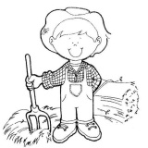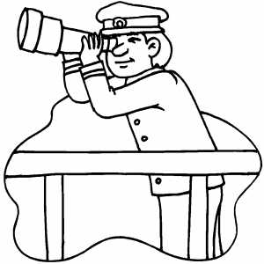

Dibuja y pinta lo comprendido de la poesía.

|  |
| --- |
|  |